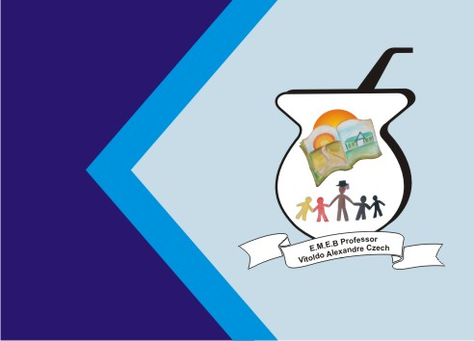

**Secretaria Municipal de Educação**

**E.M.E.B. Professor Vitoldo Alexandre Czech**

**Diretora: Lucélia Aparecida Gabrielli**

**Assessora Pedagógica: Maria Claudete T. Gervásio**

**Assessora Administrativa: Rosane Eva Bucco**

**Professora: Marilene A. de Oliveira**

**Disciplina: Artes**

**Vespertino - 1º ANO - Dia:21/06/2021**

**Aluno( a) .........................................................**

**Atividade de Artes**

**ATIVIDADE AVALIATIVA DE ARTES: CORES PRIMÁRIAS E SECUNDÁRIAS**

AS **CORES PRIMÁRIAS** SÃO AS CORES PURAS, AQUELAS QUE NÃO POSSUEM MISTURA: VERMELHO, AZUL E AMARELO

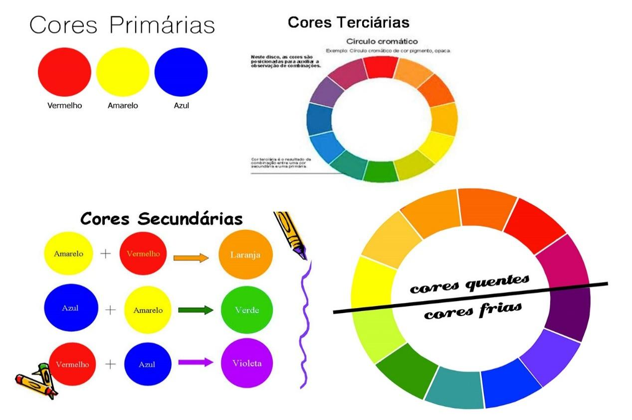

AS **CORES SECUNDÁRIAS** RESULTAM DA UNIÃO DE DUAS CORES PRIMÁRIAS: VERDE, LARANJA E ROXO.

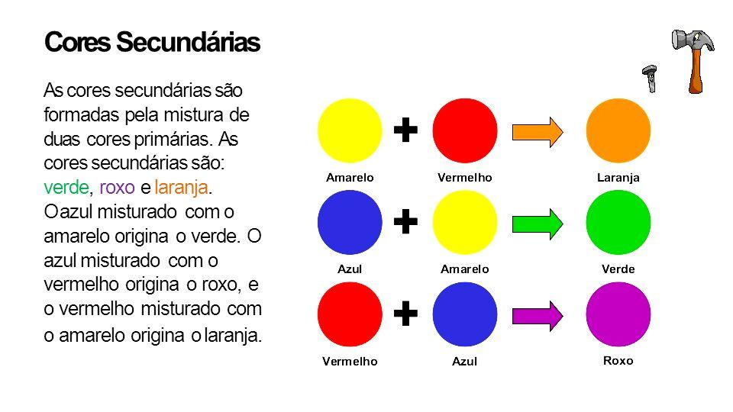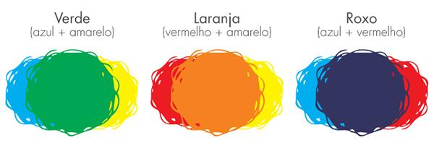



**ATIVIDADE PRÁTICA: DESCOBRINDO AS CORES SECUNDÁRIAS**

EM UMA FOLHA A4 OU NO CADERNO (SE ESTIVER COM O ALUNO) DESENHE PRIMEIRAMENTE TRÊS CÍRCULOS E PINTE COM AS CORES PRIMÁRIAS.

PINTAR DE AMARELO

PINTAR DE VERMELHO

PINTAR DE AZUL

FEITO A PINTURA COM AS CORES PRIMÁRIAS, VAMOS DESCOBRIR COMO AS CORES SECUNDÁRIAS SE FORMAM! DESENHE ABAIXO DAS CORES PRIMÁRIAS MAIS TRÊS CÍRCULOS E PINTE SEGUINDO AS ORIENTAÇÕES:

PINTAR DE AZUL E AMARELO

PINTAR DE AMARELO E VERMELHO

PINTAR DE VERMELHO E AZUL

ATIVIDADE PRÁTICA 2: PENSE EM OBJETOS QUE VOCÊ TEM NA SUA CASA E QUE POSSUAM AS CORES PRIMÁRIAS. EM SEGUIDA DESENHE.